Sollicitatie voor de vacature: Sales medewerker

Proficiat!

Je kiest bewust voor een nieuwe stap in jouw professionele carrière en je bent kieskeurig in wat je doet. We geloven dan ook dat het invullen van deze vacature voor jou een enorme meerwaarde zal bieden.
Daarom beloven we jouw kandidatuur met het nodige respect en de nodige aandacht te behandelen.

De gevraagde informatie wordt uitsluitend intern en vertrouwelijk behandeld.
Het helpt ons een duidelijk beeld te krijgen van jouw persoonlijkheid.

Instructies:

- Stuur ons jouw CV + foto, jouw motivatiebrief en deze ingevulde vragenlijst naar werkenbij@businesslab.be
- Zorg ervoor dat je voornaam achterwaarts gespeld is in de onderwerpsregel zodat we zeker weten dat je aan het opletten bent.

Veel succes
An & Xavier

DEEL 1:

- Naam: Voornaam:
- Geboortedatum: Plaats:
- Adres: Woonplaats:
- Nationaliteit: GSM:
- E-mail:
- Gezinssituatie/relationele toestand (Niet verplicht in te vullen):
  - Alleenstaand
  - Samenwonend met __________________
  - Getrouwd met __________________
- Kinderen? (Niet verplicht in te vullen):
  - Zo ja, hoeveel en welke leeftijd?
- Hoe ben je in contact gekomen met ons?
- Wat is uw huidige beroepssituatie?
- Wanneer ben je ten vroegste beschikbaar?
- Beschik je over een geldig rijbewijs B? Ja / Neen
- Beschik je over een eigen wagen? Ja / Neen
- Waarom solliciteer je voor deze vacature?
- Wat verwacht jij van ons bedrijf?
- Beschrijf jezelf in 20 kernwoorden:
- Hoe kan jij gemotiveerd worden?
- Wat kan jou demotiveren?
- Hoeveel wens je netto per maand te verdienen (noem een concreet bedrag)?
  - € ____________
- Wat zijn jouw meest positieve kwaliteiten?
  - volgens jezelf?
  - volgens anderen?
- Wat zijn jouw meest negatieve kwaliteiten?
  - volgens jezelf?
  - volgens anderen?
- In welke mate heb je ervaring met verkoop? Leg uit!
Waar deed je deze ervaring op?
Wat verkocht je?
En welk is het grootste bedrag dat je ooit verkocht hebt?
- Wat is jouw professionele doelstelling binnen 1 jaar?
- Waar wil je professioneel staan binnen 3 jaar?
- Wat zijn jouw hobby’s?
- Welke referenties mogen wij contacteren? Graag ook telefoonnummer.

- Geef onderstaande waarden een score van 0 tot 10.
(0 = helemaal niet belangrijk voor mij,
10 = Niet weg te denken voor mij.)
  - Hou je van de thema’s ondernemen, marketing en verkoop?
  - Voel je je comfortabel met het in gesprek gaan met mensen?
  - Kan je zelfstandig werken en heb je zin voor initiatief?
  - Ben je gecommitteerd om (bij) te leren?
  - Ben je flexibel?
  - Heb je een positieve kijk op het leven?
  - Weet je dat een klein detail een groot verschil maakt voor een klant? En ben je in staat op die manier te anticiperen op alles wat je ziet?
  - Zie je er verzorg, jong en dynamisch uit?
  - Ben je zelfzeker, stressbestendig en klant- & resultaatgericht?
  - Is de wereld van kleine zelfstandigen en kleine ondernemingen jouw niet onbekend?
  - Heb je een stevige verantwoordelijkheidszin en ben je ambitieus?
  - Hou je ervan om deadlines en KPI’s te halen en jezelf uit te dagen tot topresultaten?
  - Ben je open van geest en flexibel in tijd?
  - Ben je een teamspeler?
  - Ben je in het bezit van een wagen en een rijbewijs B?
- Welke zaken zijn er voor ons nog belangrijk om te weten?
- Rangschik onderstaande kaartjes van 1 tot 4 waarbij 1 staat voor: Dit past het beste bij mij en 4 voor: Dit past het minste bij mij.
(Maak deze oefening in maximum 30 seconden. Je hoeft je hoofd er niet op te breken. Op elk kaartje staan er hoogstwaarschijnlijk zaken die goed bij je passen. ;-))
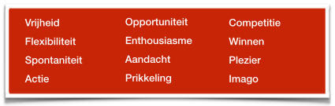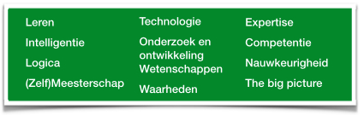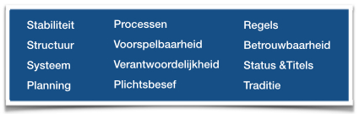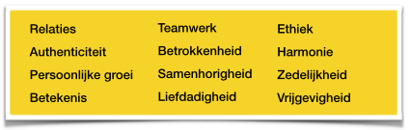

Succes!

Datum: ____/_____/______

Dank je wel voor het invullen van deze vragenlijst.
Je hoort snel iets van ons.
An & Xavier

Nadat we alles van jou ontvingen (zie instructie bovenaan dit document), is dit het vervolg van de selectieprocedure:
- Stap 1: Jouw CV + foto, jouw motivatiebrief en ingevulde vragenlijst
- Stap 2: Kort telefonisch interview
- Stap 3: Een opdracht, gevolgd door een eerste face to face gesprek.
- Stap 4: Een tweede en soms een derde gesprek.
- Stap 5: De selectie

